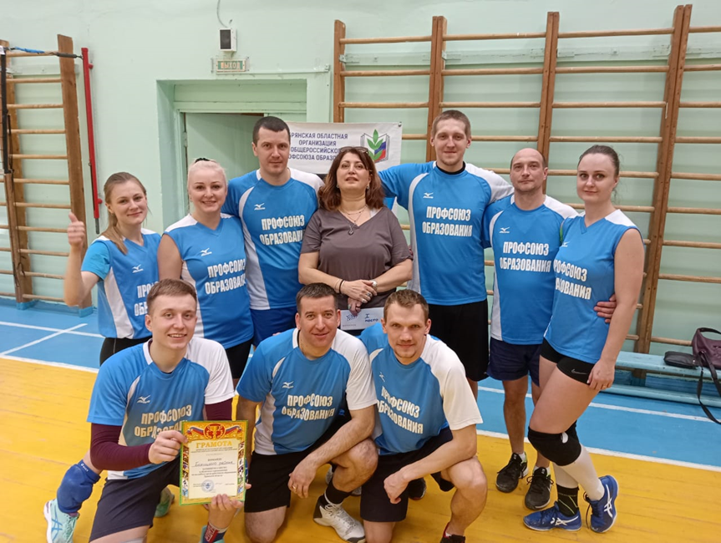
Поздравляем участников команды от Бежицкой районной организации г. Брянска профессионального союза работников народного образования и науки РФ, участвовавших 25 марта 2022 г. в областных соревнованиях по волейболу среди работников образования Брянской области на базе МБОУ «Гимназия № 3» г. Брянска и занявшую первое место!
Сильнейшие эмоции и напряжение позади, но будущее ждёт с новыми стартами. Желаем нашим участникам команды, чтобы энергия мгновений успеха дала заряд мотивации и хорошего настроения, которые в свою очередь станут толчком к новым успехам. Продолжайте совершенствоваться, никогда не унывайте и не сдавайтесь - всё в ваших руках. Молодчины!
В состав команды вошли представители образовательных организаций Бежицкого района г. Брянска: Осипкина Ольга Анатольевна - МБОУ СОШ № 22, Щепецкий Лев Андриянович - МБОУ СОШ № 66, Кашуба Галина Георгиевна – МБОУ СОШ № 66, Лучин Александр Васильевич – МБОУ Лицей № 2, Беляков Алексей Вячеславович – МБОУ СОШ № 67, Корабец Алена Николаевна – МБОУ «Гимназия № 5» , Корабец Максим Владимирович – МБОУ «Гимназия № 5», Литвяк Елена Ивановна – МБОУ «Гимназия № 2», Тенютин Максим Александрович – МБОУ СОШ № 39, Карагузин Николай Олегович – МБОУ СОШ № 66.

